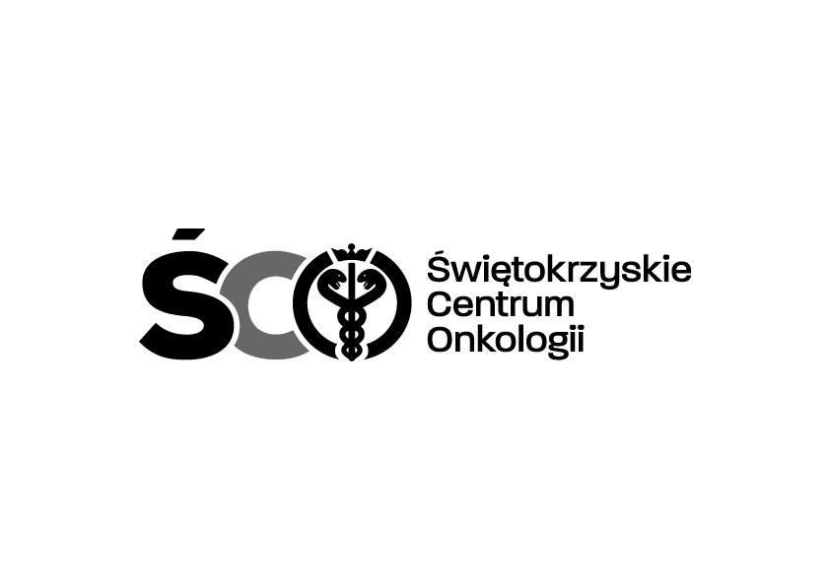

**Adres: ul. Artwińskiego 3C, 25-734 Kielce**

**Dział Zamówień Publicznych**

**tel.: (0-41) 36-74-474/072**

**Informacja o kwocie na sfinansowanie zamówienia**

**Dotyczy: IZP.2411.31.2025.JG**

***Zakup wraz z dostawą wyrobów medycznych dla Bloku Operacyjnego Świętokrzyskiego Centrum Onkologii w Kielcach.***

Działając na podstawie art. 222 ust. 4 ustawy z dnia 11 września 2019 r. – Prawo zamówień publicznych, Zamawiający przekazuje informację dotyczące kwoty jaką zamierza przeznaczyć   
na sfinansowanie zamówienia:

|  |  |
| --- | --- |
|  | **Wartość brutto** |
| Pakiet nr 1 | 152 899,70 zł |
| Pakiet nr 2 | 63 450,00 zł |
| **RAZEM: 216 349,70 zł** | |